Neos Landen
Daguitstap naar het pittoreske Land van Herve
Vrijdag 16 oktober 2026
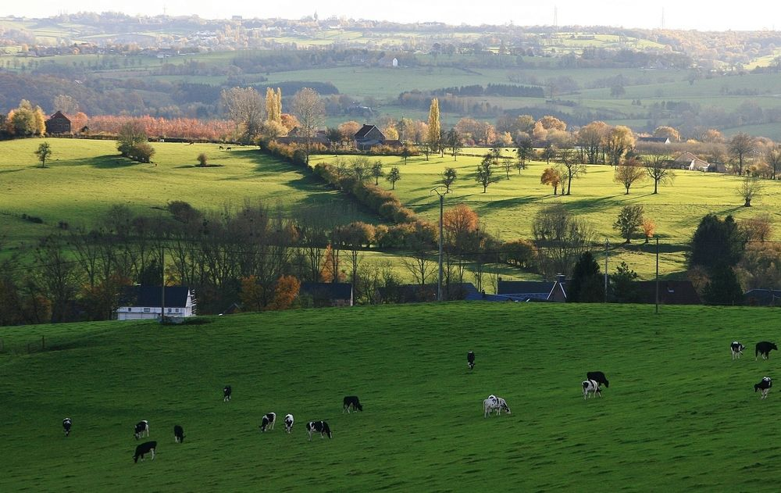

Programma (maximum 50 deelnemers):

07.30 u: Samenkomst aan het station Landen, zone Kiss & Ride.
07.45 u: Vertrek van de autocar naar Battice (Herve), Place du Marché.
09.00 u: Onthaal door onze gids, met koffie/thee en croissant.
09.45 u: Bezoek met proeverij aan de ambachtelijke siroopfabriek van Aubel
(Aubel, Place Saint-Antoine 16).
11.15 u: Wandeling in Clermont-sur-Berwinne, één van de mooiste dorpen van Wallonië.
12.15 u: Middaglunch in La Ferme des Beauxmonts, Bouxhmont 660 in Charneux
Menu: Aperitief, Soep van de dag, Gegrilde kipfilet met appeltjes en siroop, groenten en aardappelen, Bavarois met fruit, Koffie/thee, Inclusief 2 glazen wijn, pils of frisdrank.
15.00 u: Begeleid bezoek met proeverij aan kaasboerderij ‘Le Vieux Moulin’ in Battice
(Battice, Sur la Commune 14)
16.45 u: Hervisope ‘Ontdek Het Land van Herve’ op reuzescherm en proeverij in het
Maison du Tourisme, Place de la Gare 1 in Herve.
18.00 u: Terugkeer naar Landen, aankomst omstreeks 19.00 u
Kostprijs: clubleden 80 € - niet-leden 100 €

Je kan deelnemen door, tot uitputting van de beschikbare plaatsen en uiterlijk vrijdag 2 oktober, online in te schrijven en te betalen via onze website https://neosvzw.be/landen/
Je ontvangt dan meteen een mail ter bevestiging van je deelname.
Indien problemen bij online inschrijving, neem dan contact met Liliane Cans:
- gsm 0475/ 22 69 77
- Email liliane.cans@telenet.be
Inlichtingen: Cyrille Peeters 011/88.30.65 - 0478/58.10.04

